Домашнее задание для от 3 ДОП от 4.02.22.

- Квинтовый круг тональностей: A-dur / f-moll.
Повторили тему виды ладов:
- Натуральный;
- Гармонический;
- Мелодический.
Фото
Нужно построить все виды в тональностях A-dur, f-moll и главные трезвучия только в натуральном виде. Образец выполнения:
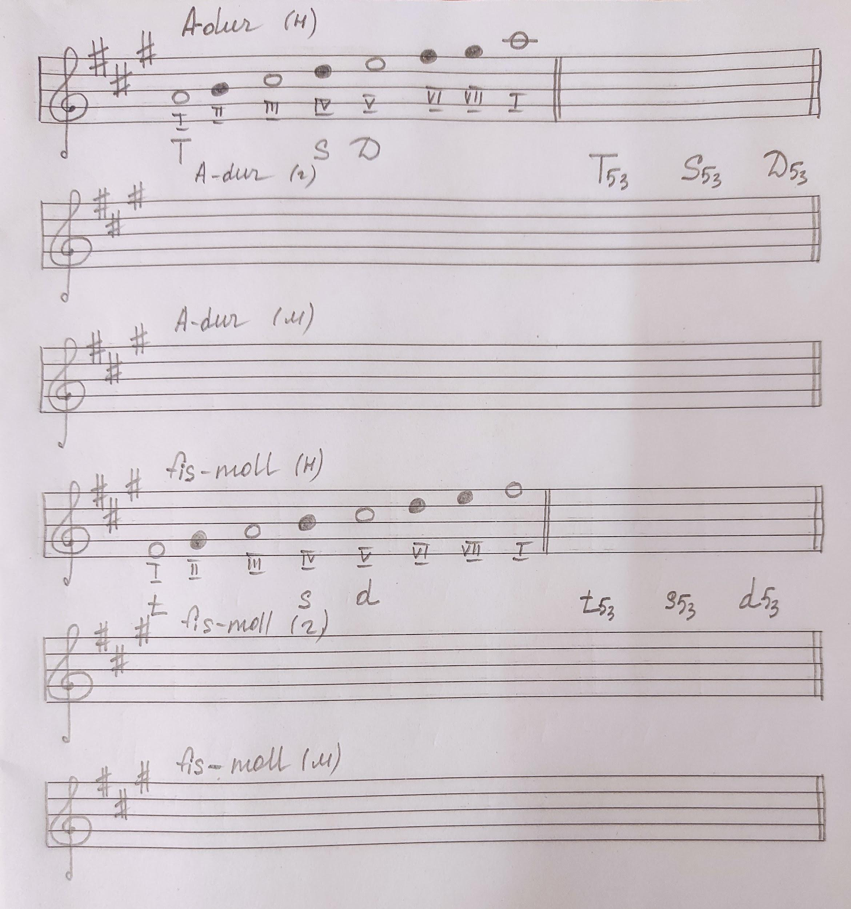
Теория:
Гармонический dur: понижается VI ст.
Мелодический dur: при движении вверх звучит как натуральный, при движении вниз понимаются VI, VII ст.
Гармонический moll: повышается VII ст.
Мелодический moll: при движении вверх повышаются VI, VII ступени, при движении вниз звучит как натуральный.

- Попевки на интервалы.
Видео
Сдать только квинту.
Играть на ф-но, петь со словами / петь нотами. Запомнить характерное звучание каждого интервала.
Новая попевка:
Чистая квинта (ч5):
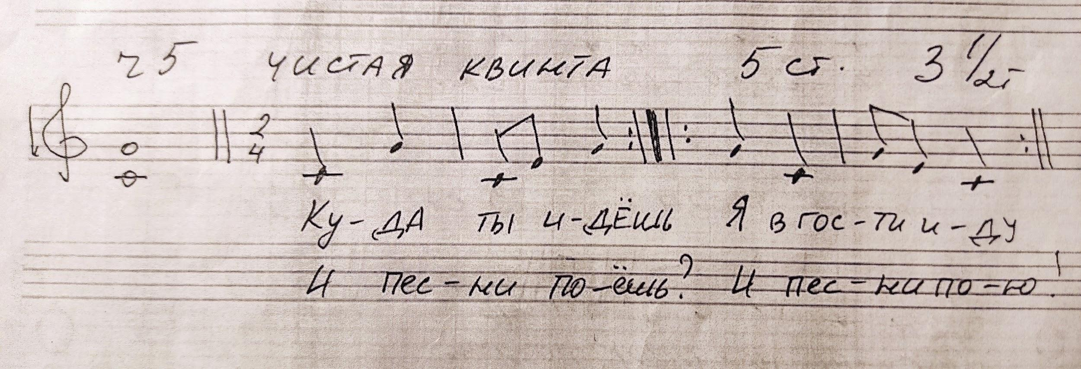

Старое здание:
Большая секунда (б2):
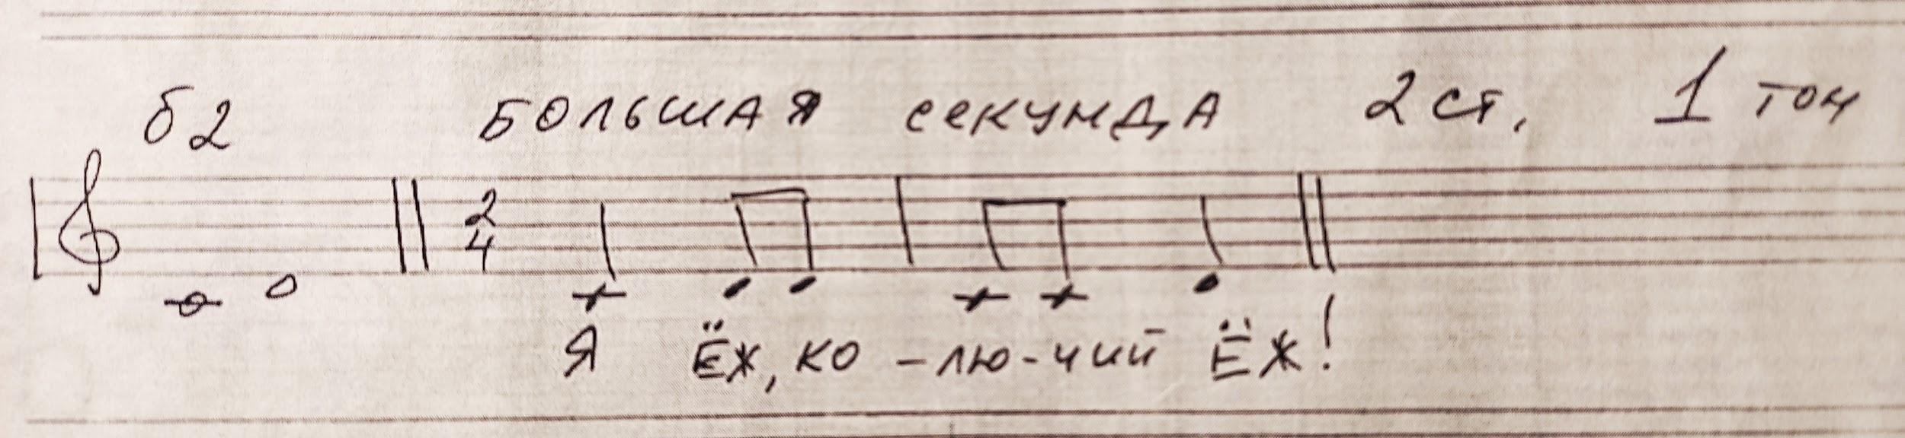
Малая секунда (м2):
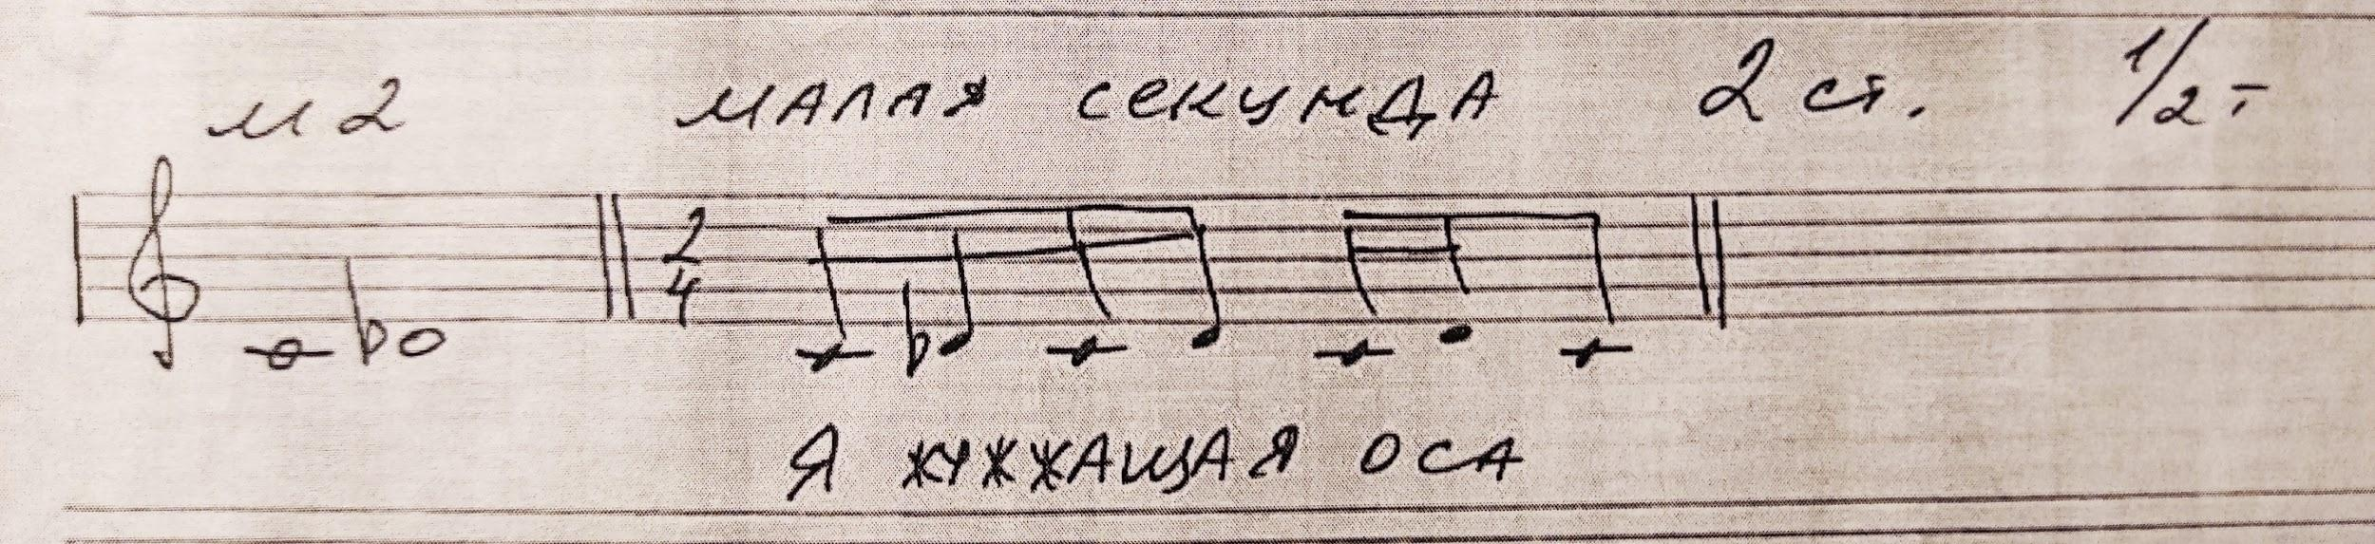
Большая терция (б3):
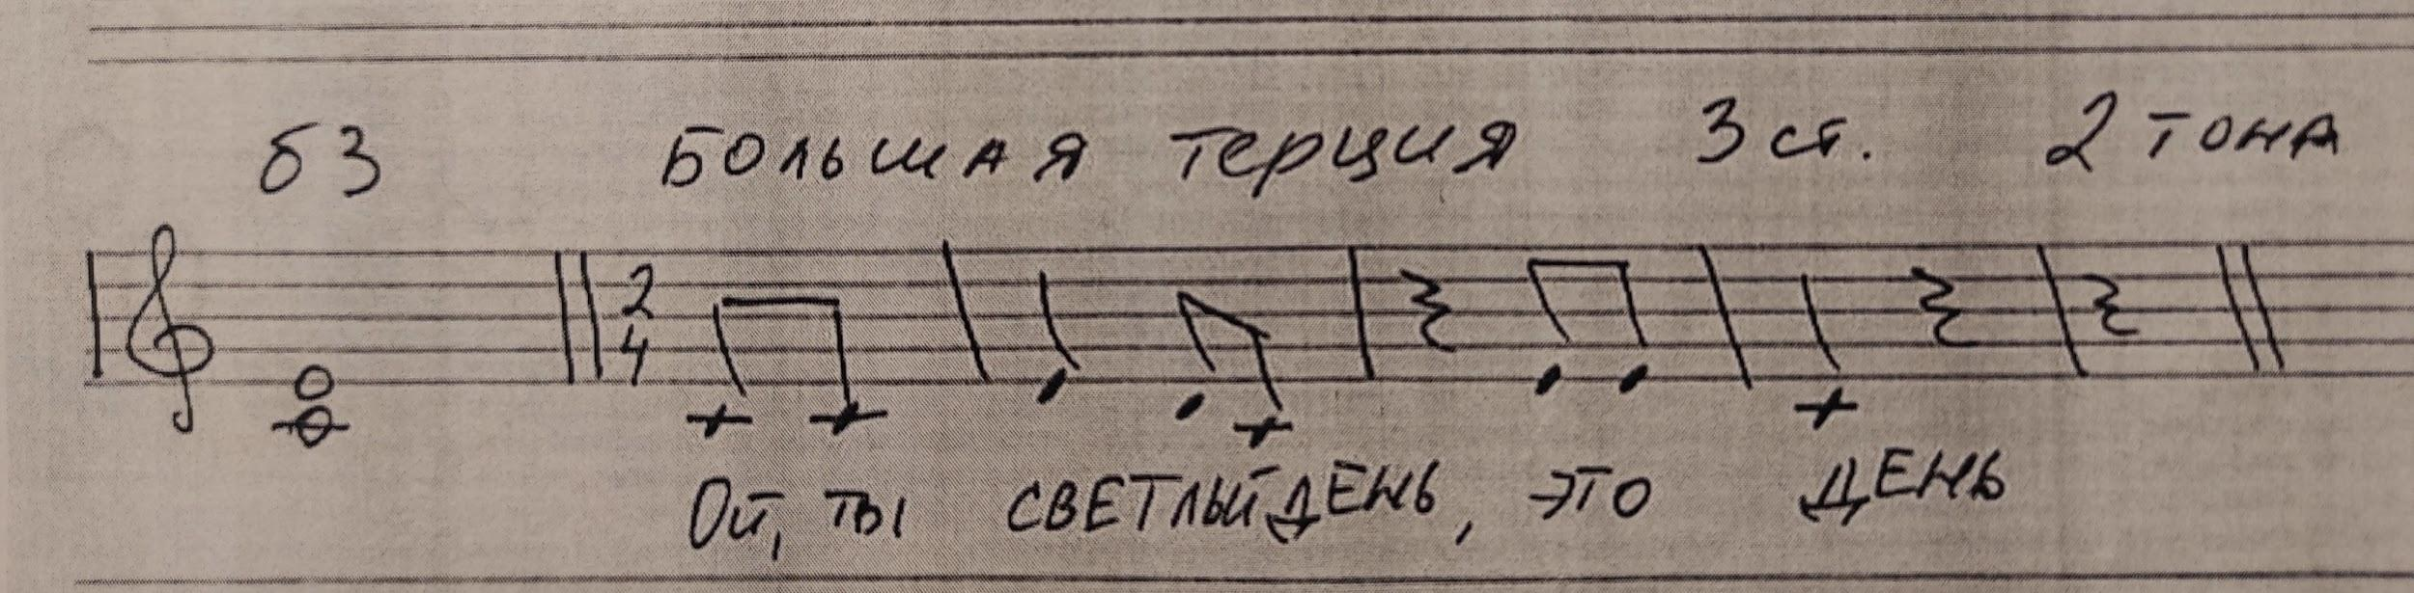
Малая терция (м3):
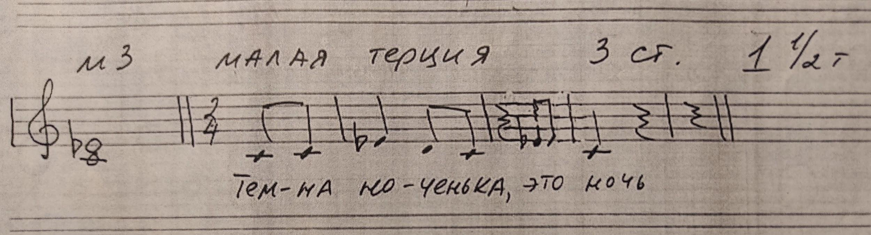
Чистая кварта (ч4):
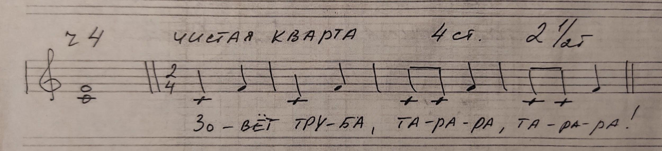

Все домашние задания отправляйте мне на рабочую почту: n.kotyunia.distant@gmail.com

